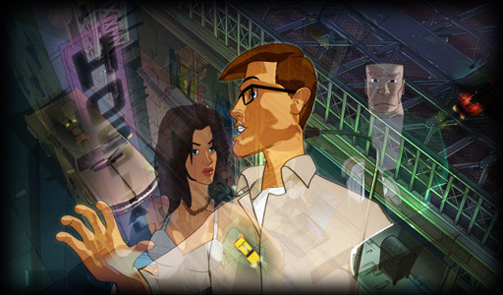


SOLUCIÓN COMPLETA DE LA AVENTURA

INTRODUCCIÓN

CAPÍTULO 1: DESPIÉRTAME ANTES DE MORIR

CAPÍTULO 2: EL EXTRAÑO CRUCIFIJO

CAPÍTULO 3: LA GRAN EVASIÓN

CAPÍTULO 4: ENCUENTROS EN LA CUARTA FASE

CAPÍTULO 5: LA CRIPTA SAGRADA

CAPÍTULO 6: EL INDIO, LA MONJA Y EL DEDO

INTRODUCCIÓN

“Misteriosa, atrevida, preciosa… realmente preciosa. Gina se cruzó en mi camino y cambió mi vida para siempre. Hace unas horas mi única preocupación era terminar el doctorado en la universidad de Berkeley. Ahora sólo pienso en salvar nuestras vidas.

Jugándome “el tipo” en la cornisa de un hospital en Nueva York, perseguido por unos matones en Chicago, huyendo a lo largo del curso del río Colorado, encerrado en una cabaña en el desierto de Arizona, al volante de un Ferrari en el Golden Gate… Ha comenzado una persecución implacable de costa a costa de los Estados Unidos.

Las situaciones y los personajes se suceden, pero… ¿en quién confiar? Nadie es quien parece ser en este explosivo cóctel de dinero, ambición, persecuciones y mentiras.”

Nuestro amigo Brian se ha metido en un buen lío. Y como no podía ser de otro modo, una bella y mujer está de por medio... ¡Oye!, tal vez tú puedas echarnos una mano. Sí, sí... te lo digo a ti, que lees tan ávidamente estas letras. Te proponemos un desafío que te va a ser imposible rechazar. Dentro de unos instantes vas a convertirte en el protagonista de una aventura trepidante. Te verás envuelto en una enredada trama cuya solución te llevará de costa a costa de los Estados Unidos.

¿Te atreves a acompañar a Gina y ayudarla a dar “el golpe final”? Un botín de 20 millones de dólares está en juego...

CAPÍTULO 1: DESPIÉRTAME ANTES DE MORIR

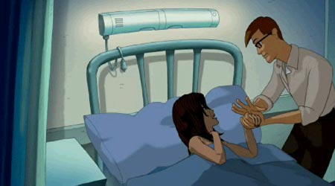
Tras la historia que me contó Gina, lo mínimo que podía hacer por ella era protegerla. Ella descansaba en la cama del hospital, ajena a los peligros que le acechaban. Me dirigí al cuarto de baño, donde cogí un bote de alcohol y el rotulador que me encontré en la papelera. De vuelta en la habitación, me hice con las pastillas y el vaso de plástico que descansaban sobre la mesilla.

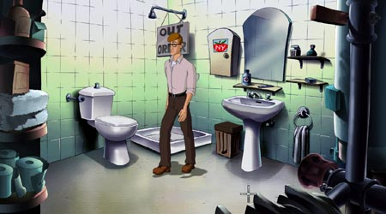
Una sábana sobre la cama vacía también podía ser de utilidad. Rebuscando en la bolsa de Gina encontré una caja de cerillas y, al examinar el plano que había en la puerta de acceso al baño, reparé en la existencia de un almacén cercano. “Buen lugar para encontrar objetos”, me dije. Y como ya estaba empezando a creerme que era un superhéroe, en lugar de salir de la habitación por la puerta, como hace todo el mundo, decidí utilizar la ventana para llegar hasta el almacén haciendo equilibrios sobre la cornisa.

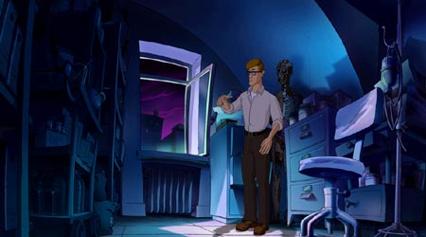
Una vez en el almacén, me hice con la ficha médica que asomaba por un cajón del archivador y con un vademécum que reposaba sobre él. Del maniquí me quedé con la cabeza, mientras que de las estanterías de la izquierda seleccioné un par de almohadones, un bote de spray y una jeringuilla oculta entre cajas de medicamentos.

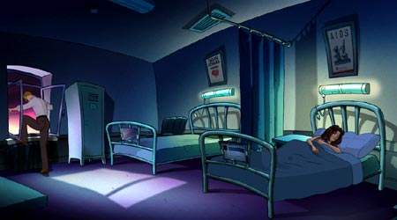
Regresé junto a Gina. Nada, ni siquiera se había movido. Eché una ojeada a su bolsa y encontré una peluca rubia. Uní la peluca a la cabeza del maniquí y, después, la empleé con la cama vacía. Con la cabeza, la sábana y los almohadones construí un paciente falso, y rubio. Después, para que no hubiese dudas de quien era quien, llené la jeringuilla con alcohol y lo inyecté en el rotulador.

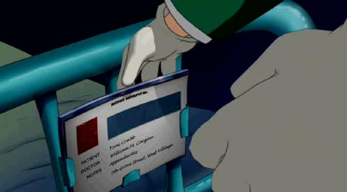
De vuelta a la habitación de Gina, puse en marcha mi plan: escribí en la ficha médica vacía los datos de Gina, cambié las placas de cada cama y, como no sabía qué hacer, fui un momento al baño. Poco después, un matón entró en la habitación y, al confundir al muñeco con Gina, disparó contra aquél.

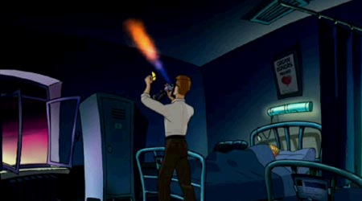
Gina aún dormía, pero decidí que lo mejor era salir corriendo de allí. Leyendo el vademécum comprendí que una ducha fría sería suficiente para despertarla. Apliqué el spray sobre la alarma antiincendios y ésta se activó. Con Gina despierta -y empapada-, puse rumbo a Chicago, dejando el hospital de SOHO ligeramente “chamuscado”.

CAPÍTULO 2: EL EXTRAÑO CRUCIFIJO

El Museo de Chicago era el lugar idóneo para averiguar la procedencia del crucifijo de marras. Gina y yo halamos con éste nos explicó que para saber algo más del crucifijo tendrían que restaurarlo primero para luego poder estudiarlo detenidamente con la última adquisición del Museo: un escáner ultramoderno que cataloga y analiza todo tipo de piezas, que ha sido instalado en el laboratorio de análisis. El problema reside en que la restauradora del Museo, Susan Olivaw, estaba terminando de restaurar las piezas que van a formar parte de la exposición de Arte Maya cuya apertura al público es inminente.

Mientras Clive y Gina se van a dar un paseo por el museo, voy va a tratar de convencer a la doctora Susan Olivaw para que restaure el crucifijo.

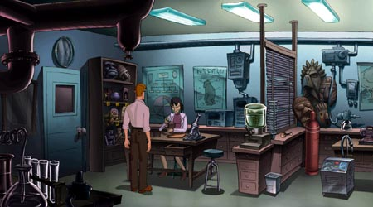
La doctora Olivaw y yo charlamos largo y tendido. Cuando se agotaron los temas de conversación, aproveché para acercarme a la estantería que había junto a ella y cambié el crucifijo por una garra antigua. De este modo, la doctora se encargaría de restaurar mi antigüedad antes que ninguna otra.

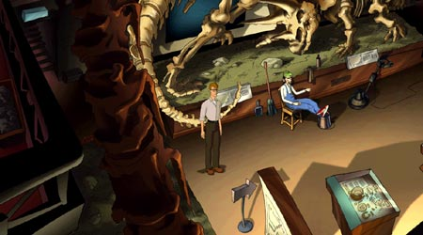
En la habitación de al lado cogí un barniz y una brocha de polvos de talco. En la planta baja charlé con Willy, el empleado de la limpieza, quien me dio su tarjeta. Cuando le llamaron por teléfono advertí que sabía muy bien cómo acceder al laboratorio de análisis. Como Willy no me iba a franquear el paso a esa habitación, ideé un plan para hacerme con la clave de acceso. Me escondí en la exposición de arte maya y esperé a que el limpiador saliera.

Después, extendí el barniz sobre los botones del panel de entrada al laboratorio y utilicé el teléfono público para llamar al número que figuraba en la tarjeta de Willy.

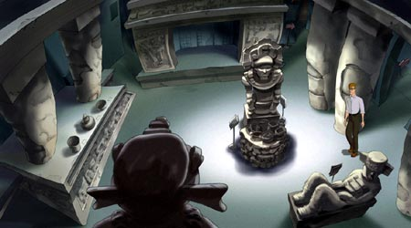
Volví a ocultarme en la exposición de arte maya y cuando Willy abandonó el laboratorio pasé la brocha sobre los botones. Las huellas digitales me revelaron los dígitos del código secreto de acceso a la instalación: 1, 3, 7 y 8. Ahora necesitaba averiguar la combinación correcta.

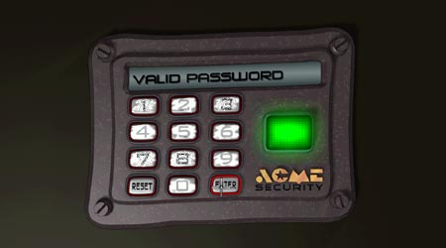

Fiándome de mi extraordinario sentido del oído, hice pruebas hasta que di con la combinación correcta: 8137. Una vez en el laboratorio cogí la llave antigua y me dirigí al despacho de mi amigo Clive.

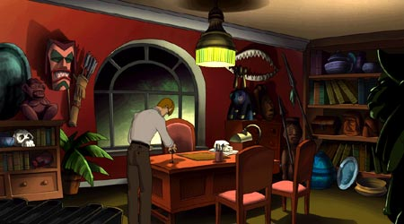
Al coger los libros que había sobre la mesa descubrí una ranura en la que introduje la llave. Se abrió un cajón secreto, del que tomé la grabadora. Cerré el cajón secreto y con la grabadora funcionando hablé con la doctora Susan Olivaw y así grabé su nombre (no pude grabar su nombre hasta que no intenté abrir la cámara que contenía la máscara con mi propia voz, accionando el botón).

Entré en el laboratorio de análisis y miré la cámara térmica, lo cual me reveló que había un botón que debía usar para accionar el mecanismo.
Usé la grabadora con el botón y... ¡Vaya por dios! Se acabaron las pilas.
En el fondo del laboratorio de análisis cogí el cazo. Introduje la pila dentro del cazo. Después metí éste en la bombona de nitrógeno líquido y, a continuación, la pila en la grabadora. Con la pila recargada conseguí finalmente abrir la cámara térmica.
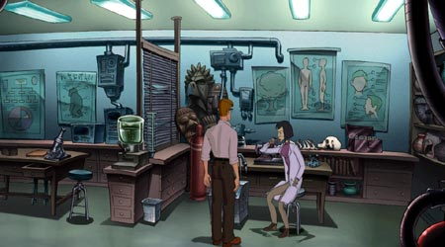
Me apoderé de la máscara y extraje el rubí con ayuda de la garra antigua. Introduje el rubí en el láser de la doctora Olivaw y no tardó en cargarse la pieza en la que ella trabajaba. Necesitaba un café para calmarla –y eso que yo siempre había creído que el café era estimulante-. Bajé hasta la exposición de arte maya y en los cuencos encontré algo parecido a semillas de café. Se las enseñé a Willy, pero no coló. Molí el café en el torno de la doctora y volví a mostrárselas a Willy.
Tampoco coló. Afortunadamente, en la papelera del pasillo encontré un paquete de café vacío y lo rellené con el producto que había molido. Regresé para dar el paquete a Willy. Esta vez no puso reparo alguno y recargó la máquina de café. Empleé la máquina para obtener una taza llena. Di el café a la doctora Olivaw, quien lo tomó de inmediato. Más calmada, se puso a trabajar hasta que tuvo listo el crucifijo.
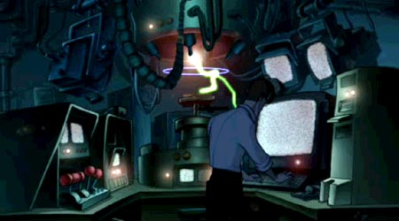
Una vez en mi poder, fui al escáner y obtuve la información que necesitaba, pero en ese momento “mi amigo” Clive me llamó apresuradamente. Era una trampa: Clive no era tan buen amigo como pensaba. Me había traicionado y los matones nos acababan de atrapar.

Las cosas se habían puesto muy mal para nosotros...

CAPÍTULO 3: LA GRAN EVASIÓN
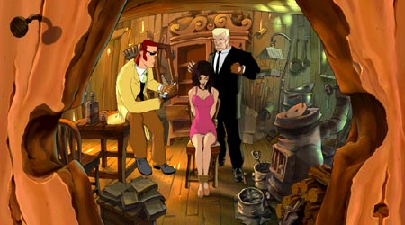
No sé muy bien cómo, pero de repente me vi envuelto en un lío tremendo y encerrado en una habitación de madera. Y sin Gina. Miré por la rendija de la puerta y descubrí que Gina no pasaba por su mejor momento. No tenía tiempo que perder. ¡Tenía que hacer algo, y rápido!

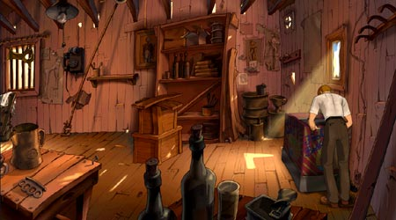

Explorando la habitación, recogí el fuelle y después, junto a la estantería, me hice con el pomo, el bote limpiador y la gamuza. Usé el limpiador con la gamuza y limpié con ella la ventana de la derecha. La luz del sol entró en la cabaña. Desconecté el enchufe del congelador y abrí la tapa para que el calor del sol descongelara el hielo.

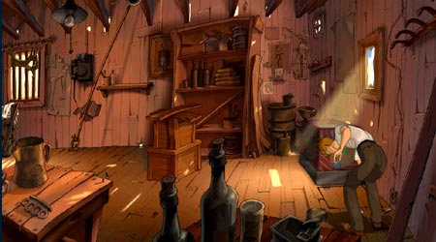
Abrí el desagüe del congelador, esperé a que se vaciara y después aproveché que pesaba menos para empujarlo. Una trampilla quedó al descubierto. Empleé la palanca para forzar el candado de la trampilla y la abrí. Camino despejado.

Una vez fuera decido alejarme rápidamente en dirección a un autobús que veo a lo lejos. Al acercarme me salen al paso tres drag queens. Se trata de Carla, Lula y Mariola cuyo autobús las ha dejado tiradas por estas tierras. Les cuento lo sucedido y ellas acceden a ayudarme, eso sí, debo encargarme de preparar un plan que nos permita distraer a los matones para liberar a Gina, evitar que éstos puedan salir en nuestra persecución y conseguir un medio de transporte para huir.

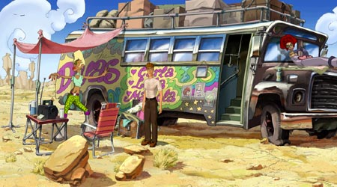
Me dirigí al autobús de las drag queens, miré dentro del baúl y encontré un balón de baloncesto deshinchado. Entré en el autobús y, en el estante central me hice con un pintalabios y unas gafas de sol. Junto a la puerta había un pequeño aspirador de mano.

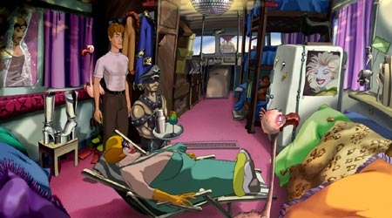
Pasé a la parte trasera y charlé con Carla. Me dijo que se le había caído una pastilla en la rejilla, así que usé el aspirador para recuperarla. También recogí la aguja y el hilo que había junto a las botas de plataforma y las usé para arreglar el balón. A continuación lo hinché con el fuelle.

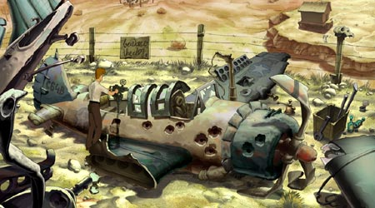
Salí al camino. Dominando toda la zona se encontraba un viejo cementerio de aviones de la Segunda Guerra Mundial. Recogí la correa que colgaba de la cabina del artillero y el casco. Traté de usar la ametralladora, pero estaba atascada. Necesitaba aceite para engrasarla y balas para la cincha.

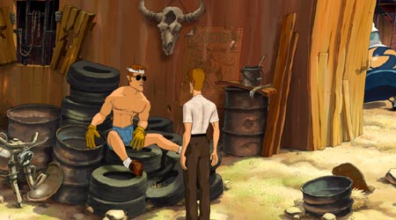
Descubrí un hangar que escondía un helicóptero que bien podría servir como medio de transporte para huir. Desgraciadamente, un tipo chulo y duro lo vigilaba. Bebía cerveza sin parar. En ese momento recordé un dato que me había contado Carla. Traté de echar la píldora en la lata para dejarle fuera de combate, pero me di cuenta de que necesitaba ayuda. Alguien debería entretenerlo...

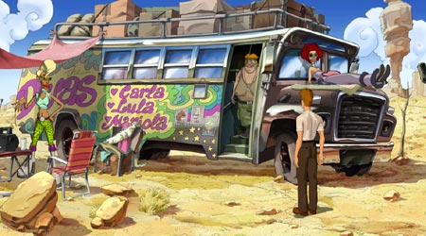
De vuelta al autobús, le lancé a Lula el balón de baloncesto y, de paso, le conté mi plan para deshacerme del tipo del hangar.
Una vez allí, mientras Lula lo entretenía y sin perder ni un segundo, eché la pastilla en la lata de cerveza. Cayó fulminado.

Aproveché para recoger la mantequilla de cacahuete prestando mucha atención a una historia que el cachas me contó sobre las hormigas que devoran madera. Para descargar adrenalina, aporreé la moto con la palanca y se desprendió un estribo con forma de manivela. Lo recogí. Podría serme útil.
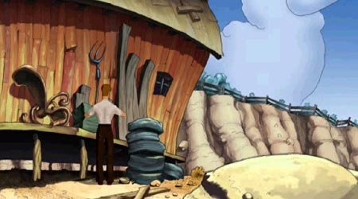
Fui a la cabaña de los matones a echar un vistazo y recogí el cubo que encontré debajo de ella.

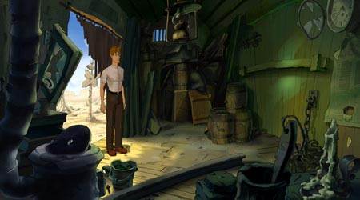
Entré en el viejo vagón abandonado y cogí un tornillo del cubo, empleé la palanca con uno de los barriles y conseguí un saquito con cacahuetes. Coloqué el cubo debajo del barril de pólvora. Utilicé el tornillo con el pomo de la percha y así construí una especie de sacacorchos. Lo usé con el barril y me hice con un cubo lleno de pólvora. Después, empleé la pólvora con el pintalabios y éste con la cincha. A falta de balas...

Fui al autobús de las drag queens para rellenar la cincha con más pintalabios. Cogí un montón de ellos, los usé con la pólvora y los metí en la cincha. Metí el trozo de metal en el eje, giré la manivela improvisada y las puertas del autobús se cerraron. En ese momento descubrí un pequeño bolsillo que curiosamente escondía la llave del candado de la nevera. Abrí el refrigerador, cogí la mantequilla y la vertí en el casco junto con los cacahuetes.

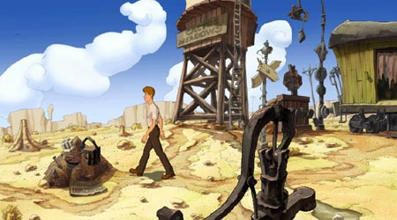
Regresé a la cabaña de los matones y accedí a la habitación en la que me encerraron por la trampilla que usé para escapar. Coloqué el casco sobre el congelador para que se fundiera la mantequilla. Acababa de preparar una ración de mantequilla de cacahuete.

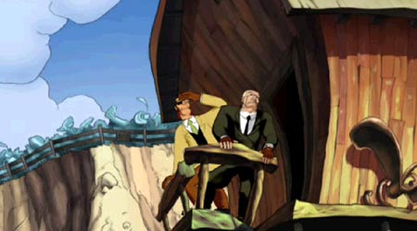
De vuelta en el viejo vagón abandonado descubrí un gran hormiguero cerca de la caseta de madera. Por más que lo intenté, fui incapaz de abrir la caseta. En ese momento recordé las palabras del chulo del hangar. Extendí la mantequilla de cacahuete sobre la caseta y las hormigas hicieron el trabajo por mi. Así pude hacerme con los explosivos.

Me dirigí al pozo de petróleo. Ahumé las gafas de sol en el charco de petróleo para oscurecerlas. Después, usé los explosivos en el pozo petrolífero. El efecto fue inmediato. Los matones no tuvieron más remedio que distraerse con el espectáculo. Sólo necesitaba impedir que me persiguieran cuando rescatara a Gina.
Volví al autobús de las drag-queens. Cuando Mariola dejó sus gafas sobre el camión le di el cambiazo. Al colocarse las gafas que yo había ahumado en el pozo de petróleo pensó que ya estaba todo lo morena que deseaba. Fue la única forma de que me permitiera tomar prestado su aceite bronceador.
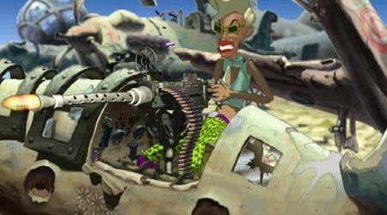
A toda prisa me encaminé hacia el cementerio de aviones. Empleé el bronceador para engrasar la ametralladora y después coloqué la cincha llena de pintalabios en ella. Ya sólo quedaba poner en marcha el plan, para lo que necesitaba la inestimable ayuda de mis reinonas favoritas. Tengo que reconocer que fue más fácil de lo que pensaba.

CAPÍTULO 4: ENCUENTROS EN LA CUARTA FASE

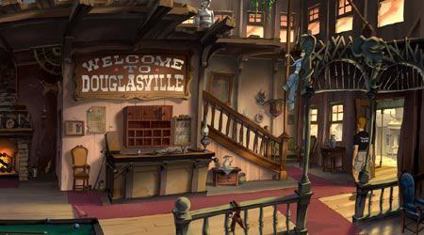
Desierto de Arizona. El helicóptero pilotado por Carla nos llevó hasta allí. Gina y yo teníamos la intención de averiguar el misterio del crucifijo. Pero Gina cayó en un profundo agujero y murió. Un jefe indio y Sushi, una peculiar programadora, me confirmaron la existencia de un poblado hopi y de una cripta sagrada.

En el hotel, agoté la conversación con Sushi. Tenía claro que debía encontrar un mapa de las minas. Quizá pudiera estar en una caja fuerte del banco... Pero primero debía encontrar la caja fuerte. ¡Uff! ¡Qué complicado era todo!

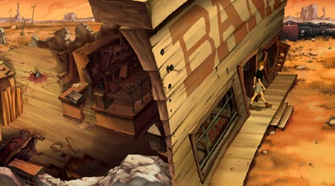
Una vez en el banco, cogí la grapadora de las estanterías y un sello con las iniciales del banco. Ni rastro de la caja fuerte.

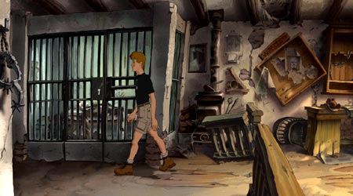
Fui a la oficina del sheriff. Cogí la leña. Había una celda con un cadáver dentro. Regresé al hotel.

Sushi me dio algunos datos sobre el muerto. Al parecer, la llave de la celda la tenía el sheriff, pero murió en el descarrilamiento del tren y ya nadie pudo abrir el calabozo. Sushi también me dijo que la caja fuerte del banco seguramente estaría en el sótano. No tenía más remedio que encontrar la forma de acceder a él.

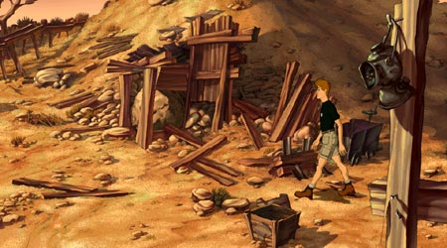
Cogí la aceitera que encontré en la entrada de la mina abandonada pero no pude acceder a su interior porque piedra enorme bloqueaba la entrada. Pensé que quizá debería encontrar la manera de apartar la mole.

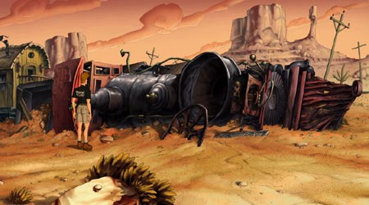
En el saloon recogí el tiesto y unas tijeras de podar que encontré en el cuartito anexo a las escaleras. Subí al piso de arriba y conocí a Saturno, con quien hablé hasta que se nos agotó la conversación. Le pedí permiso para llenar la aceitera con agua del depósito que tenía colgado en la pared y después fui a inspeccionar el tren descarrilado.
Llené con la aceitera el depósito de agua del tren descarrilado y repetí esta operación hasta que me dije a mí mismo que ya no hacía falta echar más.

Acabé cansadísimo, porque tuve que dar cuatro o cinco viajes al taller de Saturno para rellenar la dichosa aceitera. Después, entré en la cabina del tren y puse la leña en la caldera. Me detuve a examinar todas las manivelas y los relojes tratando de averiguar para qué servían. Me faltaba lo más importante: encender la caldera.

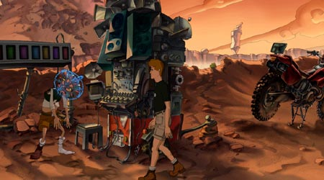
En la calle del pueblo, justo entre el hotel y la oficina del sheriff, descubrí un carro. Usé las tijeras de podar para cortar las correas. ¡Nunca se sabe cuándo vas a necesitar unas correas viejas! Me dirigí al cráter y agoté la conversación con Joshua. Me propuse ayudarle a encender la máquina que había fabricado. Como no disponía de energía se me ocurrió que uniendo la máquina a la rueda trasera de la moto y haciendo girar ésta, podía generar la energía necesaria. Afortunadamente llevaba las correas conmigo. Las uní a la rueda de la moto y fijé los extremos con la grapadora. Me ausenté un momento y poco después regresé al cráter para ver los progresos de Joshua. Me dijo que necesita una llave del 10 para desmontar la rueda. Tuve que darme otro paseíto hasta el taller de Saturno.

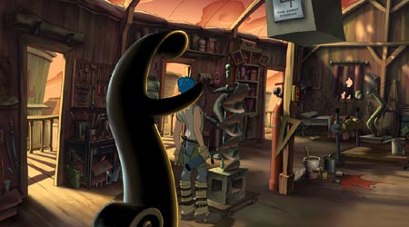
En el taller, situado en la primera planta del saloon, me fijé en el panel de herramientas que había en la pared y le pedí permiso a Saturno para coger alguna. Curiosamente, la llave del 10 era la que faltaba. Volví junto a Saturno para comentárselo. Afortunadamente la tenía él, pero me la lanzó tan mal que salió volando por la terraza. Descendí hasta la entrada del saloon y comprobé que ha caído en el abrevadero. Subí de nuevo al taller y salí a la terraza. Tiré el tiesto por la barandilla y volví a bajar a la entrada del saloon. Había caído justo encima del abrevadero. Cogí la llave fija y puse rumbo al cráter.

Allí le entregué la llave a Joshua. Una vez más, salí y entré del escenario para ver sus progresos. Al volver me dijo que ahora necesitaba gasolina para la moto. Ya me lo podía haber dicho todo a la primera. No tuve más remedio que volver al taller de Saturno.

Intenté coger el bidón de gasolina de Saturno e incluso le pedí permiso para hacerlo. Me dijo que a cambio entregarle una obra maestra realizada con mis propias manos. Los trabajos manuales nunca habían sido mi fuerte, pero no tenía elección... Salí a la terraza y recogí un cepillo de lija que estaba pegado a una de las puertas de entrada. (Tuve que fijarme mucho, porque casi no se veía). Después, me dirigí a casa de Mamá Dorita.

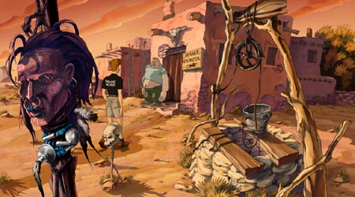
Tras conversar con Óscar, recogí una vasija que encontré en el suelo y una piedra que había junto al pozo. En ese momento me pareció una obra maestra.

Regresé al taller de Saturno y le entregué la piedra. Me dijo que tenía que trabajarla más. Utilicé el cepillo de lija con ella y volví a dársela. No coló. Me dijo que todavía le faltaba algo. Desesperado, empleé el ámbar con la piedra y repetí la operación. Por fin podía coger el bidón de gasolina. Eso sí, para utilizarlo tenía que hallar la manera de mezclar un litro de agua con 40 cm cúbicos de gasolina concentrada.

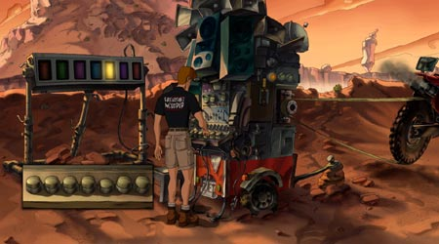
Llené la botella de 1 litro en el depósito de agua de la pared. Con los vasos de medida que me prestó Saturno procedí de la siguiente manera. Llené con gasolina el de 50 cm cúbicos. Lo vacié en el de 30 cm cúbicos, de manera que me quedaban 20 en el de 50 cm cúbicos. Vacié el de 30 cm cúbicos en el bidón de gasolina. Vertí los 20 cm cúbicos del vaso de 50, en el de 30 cm cúbicos. De esta forma el de 30 cm cúbicos quedaba con 20 y el de 50, vacío. Al de 30 sólo le quedaban 10 cm cúbicos para llenarlo completamente. Llené el de 50 y lo vertí en el de 30. ¡Ya tenía 40 cm cúbicos en el vaso medidor de 50! Eché su contenido en la botella con agua y, un poco mareado con tanto cálculo, me dirigí al cráter.
NOTA: El orden de los factores a veces sí altera el producto. No puedes usar el medidor vacío con el bidón de gasolina. Debes hacerlo al revés: usar el bidón de gasolina con el medidor vacío o no tendrás éxito.
Vertí la gasolina de la botella en la moto y hablé con Joshua. Lo más sorprendente fue que, después de todo, la máquina funcionaba. Ahora tenía que encontrar las notas adecuadas en el panel musical. Eran 5 notas sin repetición y la combinación correcta estaba formada por “DO, SOL, MI, SI, LA”. Cuando me di cuenta de que Joshua ya no volvería, recogí su casco telepático. Abrí la tienda de campaña y me hice con una linterna frontal y una cuerda de escalar.

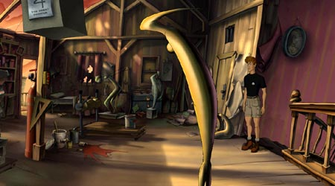
Volví al taller de Saturno y accioné la palanca del cachivache de madera que había debajo de un cubo de pintura. Era una catapulta perfecta y apuntaba directamente al banco. A Saturno no le hizo mucha gracia aquello. Por eso decidí darle el casco telepático de Joshua y ayudarle así a resolver su problema de inspiración.

Afortunadamente Saturno se marchó. Aproveché para hacerme con su soplete y me dirigí al banco con la intención de buscar el cubo de pintura.
Una vez en el banco, observé que el cubo había caído en medio del hall. ¿Alguna idea para acceder al sótano?
Regresé al saloon y subí al taller de Saturno. Me detuve a observar la escultura colgante que pendía de la grúa. Empleé los mandos de la grúa para depositar la mole sobre la catapulta y lanzarla después contra el banco con el propósito de abrir un buen boquete en el suelo. Fui allí a comprobar los efectos de mi lanzamiento.
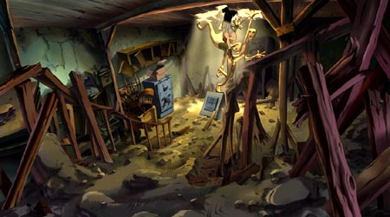
Bajé al sótano e intenté introducir una combinación en la caja fuerte. Soy listo, pero había muchos números para acertar así como así. Preferí marcharme al hotel para hablar con Sushi. Me dijo que la combinación correcta tenía tres números y el primero era girando a la derecha. Era una pista, pero insuficiente...

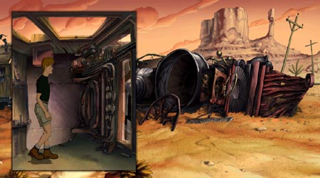
Regresé al tren descarrilado, empleé el soplete en la caldera y giré el manómetro para aumentar la presión. Después, accioné la espita del vapor. La presión hizo que saliera despedida la llave de la celda. Salí fuera y, aunque no fue fácil verla, la cogí.

Fui a la oficina del sheriff, abrí la celda con la llave y rebusqué en el botiquín del médico. Adivina lo que encontré: un fonendoscopio. ¡Ah! También había un linimento mentolado. Volví al banco.
Bajé al sótano y apliqué el fonendoscopio sobre la caja fuerte. Giré la rueda a la derecha hasta encontrar el primer número, luego a la izquierda para localizar el segundo y otra vez a la derecha para el tercero. El plano estaba en mi poder.

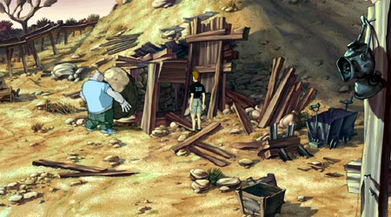
Mi siguiente tarea no era otra que desbloquear la entrada de la mina. Recordé las palabras de Saturno, quien me contó que gracias a la ayuda de Óscar él había conseguido muchas cosas. De paso me dio que a Óscar le encantaba el tabaco de mascar mentolado.
En el cuartito de jardinería del saloon encontré unas hojas de tabaco seco. Como tenía que triturarlas usé el sello del banco con la vasija y construí así una especie de mortero. Añadí las hojas y el linimento y conseguí lo que buscaba. Era hora de ir a casa de Mamá Dorita.
Le di el tabaco de mascar a Oscar y le pedí ayuda. Antes de que me diera cuenta retiró la roca de la entrada. Entré en la mina.

CAPÍTULO 5: LA CRIPTA SAGRADA

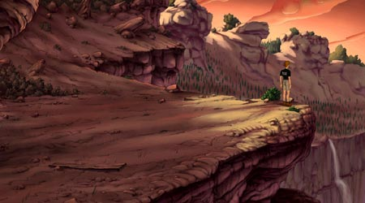
¡La mina está infestada de murciélagos!. A punto estuve de caer por el precipicio, pero afortunadamente conseguí recobrar el equilibrio. Observé una tabla que había en el suelo y la recogí. Debajo de ella había una piqueta-martillo, de las que emplean los mineros. Tras hacerme con ella, inspeccioné el cadáver de la entrada y le quité un hueso. Después uní el peroné con la cabeza de pico y formé una herramienta estupenda que me permitirá desclavar el clavo que había en la madera de la entrada a la mina. Utilicé el clavo en el borde del precipicio y le até la cuerda posteriormente para bajar.

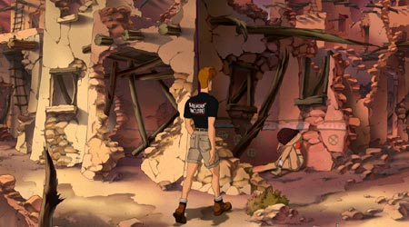
Al llegar abajo me llevé la mejor sorpresa de mi vida. Allí estaba Gina. Y estaba viva, ligeramente herida, pero viva. Después de hablar con ella me encaminé hacia una estatua india gigantesca. A su lado había un hacha que recogí. Regresé junto a Gina y me dirigí al fondo del poblado, a la entrada de las casas que había a la izquierda. Entré, subí y crucé la puerta situada más a la izquierda. Seguí subiendo y en la planta superior volví a cruzar la puerta situada más a la izquierda. Poco después aparecí al lado de una cuerda. Subí un poco más, lo justo para poder cortar la cuerda con el hacha. La cuerda cayó. Bajé y la recogí. Con todo listo para entablillar la pierna de mi compañera de aventuras, decido que aguante un poquito más y me marcho a buscar la cripta.

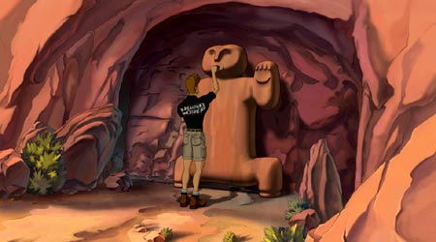
A mi izquierda salía un camino. Lo tomé. Atravesé el valle hasta encontrar la entrada de la cripta sagrada. Intenté introducir la llave en la boca de la estatua, pero el orificio estaba demasiado sucio. Cogí unas ramas de la planta que había junto a la estatua y las utilicé para limpiarle la boca. Volví a probar con la llave y esta vez sí funcionó. La puerta se abrió y, sin dudarlo, crucé el umbral. Recogí un dedo sumergido en formol y regresé a pueblo hopi donde Gina esperaba pacientemente.

Con el hacha rompí la madera en dos y usé ambos trozos y la cuerda para entablillar la pierna de Gina.

CAPÍTULO 6: EL INDIO, LA MONJA Y EL DEDO

Fui con Gina a casa de Mamá Dorita.

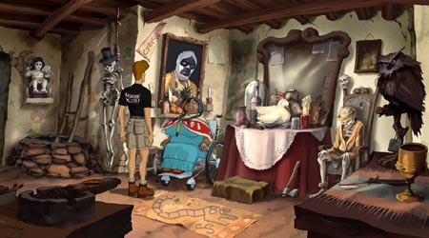
Mantuve una conversación con ella y al preguntarle sobre la posibilidad de hablar con los muertos ella me habló de la necesidad de encontrar un médium. Como un héroe, me ofrecí, pero tras examinar mis ojos puso en duda mi capacidad como médium. Regresé a Douglasville.

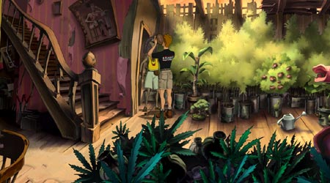
Entré en el saloon, donde conocí a Rutger. Le comenté que necesitaba algo que me “colocara”. Rutger me habló de las reglas de pueblo. Después de pensarlo un momento, decidí darle mi hacha. Pensé que no me volvería a hacer falta. Rutger aceptó mi regalo de inmediato.

Después de fumar en pipa volví a casa de Mamá Dorita, pero de nuevo, tras inspeccionar mis ojos, me descartó como médium.

Regresé junto a Rutger, quien me habló de las plantas que utilizaban los hopi para entrar en contacto con los espíritus. En ese momento recordé que tenía una rama. Extraje las vainas, pero no pude extraer las bolitas necesarias para preparar el brebaje.
Fui a la oficina del sheriff, rebusqué en el maletín del doctor y encontré un escalpelo. Intenté separar las bolitas pero fue inútil.
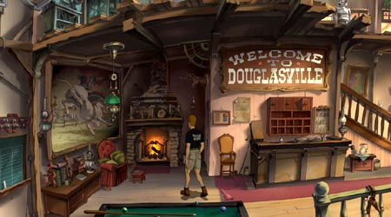
Me acerqué entonces a la chimenea que había en la planta baja del hotel y calenté el escalpelo. De este modo pude cortar las vainas y extraer las bolitas.
Fui a ver a Rutger le ofrecí las bolitas. Él se encargó de hacer la mezcla.

Fui a casa de Mamá Dorita e hicimos el exorcismo. Me transformé en el espíritu del indio Johnny. Después de sesión espiritista, Gina me contó la verdadera historia. Su padre no fue asesinado. La víctima fue Johnny, a quien los Sandretti pedían cuentas por un dinero de un atraco que nunca apareció. Me enfadé mucho con Gina.
Salí de casa de Mamá Dorita y regresé a Douglasville.
Fui a ver a Sushi y hablamos.
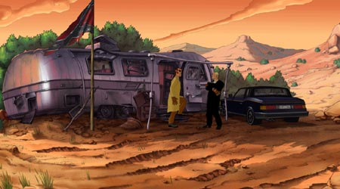
Al bajar recogí el atizador que había junto a la chimenea. Luego me marché a ver a Saturno y me habló de la existencia de una caravana abandonada. Salí del mapa para dirigirme hacia allí.
No pude abrir la puerta de la caravana, pero usé el atizador para forzar la puerta. Entré en la caravana y examiné algunas cosas, como el hábito de monja, pero no quise llevarme nada de momento. Antes de salir registré concienzudamente la bandeja de la puerta de la caravana y me hice con un folleto. De vuelta en Douglasville se lo entregué a Sushi.

La dejé trabajando a solas un rato y al regresar me dijo que había descubierto un buen montón de cosas.

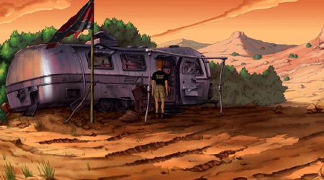
Regresé a la caravana de Johnny. En la caravana recogí el hábito de monja y salí precipitadamente.

Descubrí a los matones, que se acercaban. Me marché a ver a Gina para que se probara el hábito de monja. Le quedaba perfecto.

Me dirigí después a la locomotora abandonada y volví a activar la espita de vapor. De la chimenea salió una estrella de sheriff. Fui a buscar a Óscar y le nombré sheriff de Douglasville.
El nuevo sheriff detuvo a los malos. Yo esperaba en el hotel junto a Sushi y cuando vi bajar a Óscar salí para hablar con él. Entré en la oficina del sheriff y conversé con Gustav y Feodor.
Recogí la bolsa incautada por Óscar a los malosos. Hablé con ellos y después fui a buscar a Sushi para darle la bolsa.
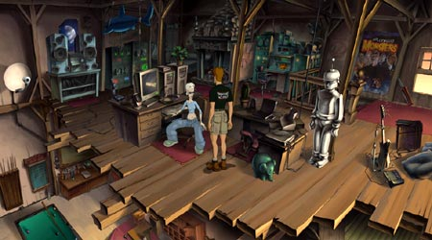
Me di un paseo y regresé de nuevo junto a Sushie. Hablamos de nuevo y en nuestra conversación de cine, descubrimos que nuestro director favorito era Woody Allen y que “Misterioso asesinato en Manhattan” era nuestra película favorita. Esto provocó que Sushie tuviera una gran idea.

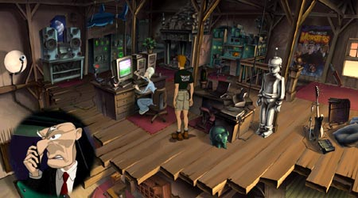
Cogí la grabadora de MP3 y grabé las voces de Gustav y Feodor en chirona y la de Gina en casa de Mamá Dorita. Entregé las grabaciones a Sushie y ésta llamó a los hermanos Sandretti.

El misterio estaba resuelto. Ahora me esperaba la buena vida...

